

Escalonamento de voluntários numa enfermaria

|  |  |
| --- | --- |
| **Curso(s):** | Engenharia Informática |
| **Unidade(s) Curricular(es):** | Engenharia de Software II  Programação para a Internet |
| **Ano Letivo:** | 2017/2018 |
| **Docente:** | Maria Clara Silveira  Noel Lopes |
| **Alunos:** | Carina Tomé (1012164)  Pedro Sanches (1012180) |

Índice

1. Introdução 2

2. Análise de Requisitos

2.1. Diagrama de Contexto 3

2.2. Tabela de Atores, objetivos e respetivos Casos de Uso **Erro! Marcador não definido.**4

3. Protótipo 5

3.1. Página inicial de Enfermeiro 5

3.2. Página inicial de Voluntário 5

Anexos

# Introdução

# Diagrama de Contexto

O diagrama de contexto é uma ferramenta utilizada para modelar o objetivo de um projeto. Neste caso, o diagrama é apresentado através da Figura 2.

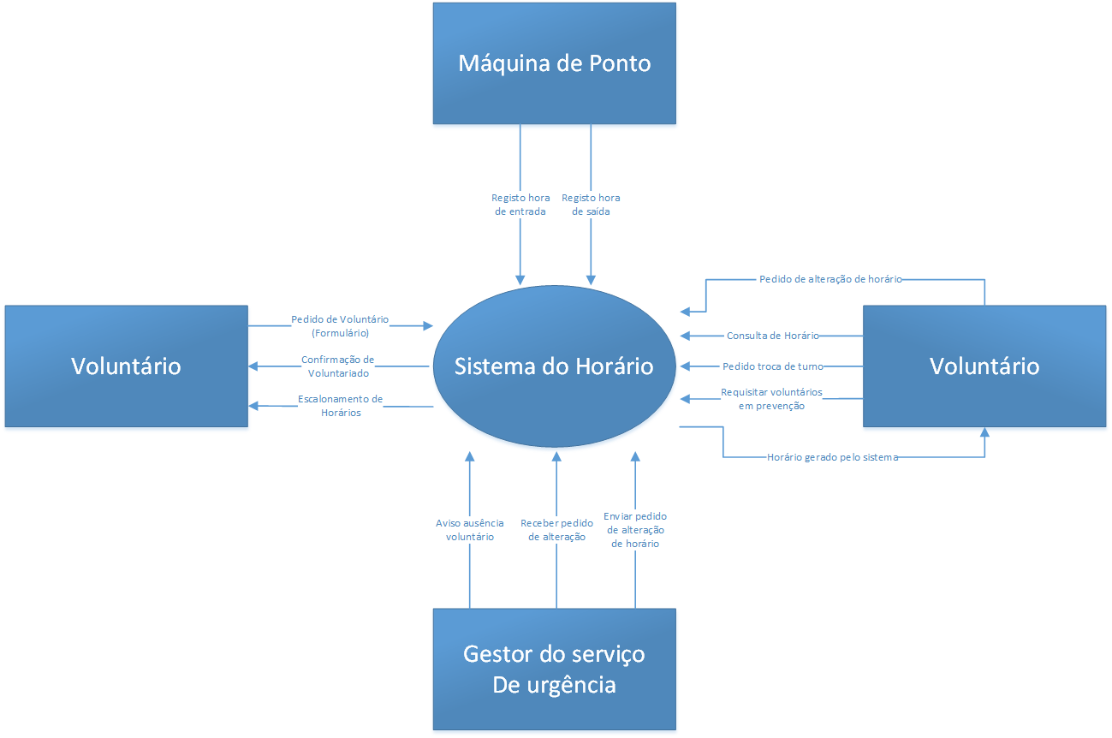

Figura - Diagrama de Contexto (versão 1)

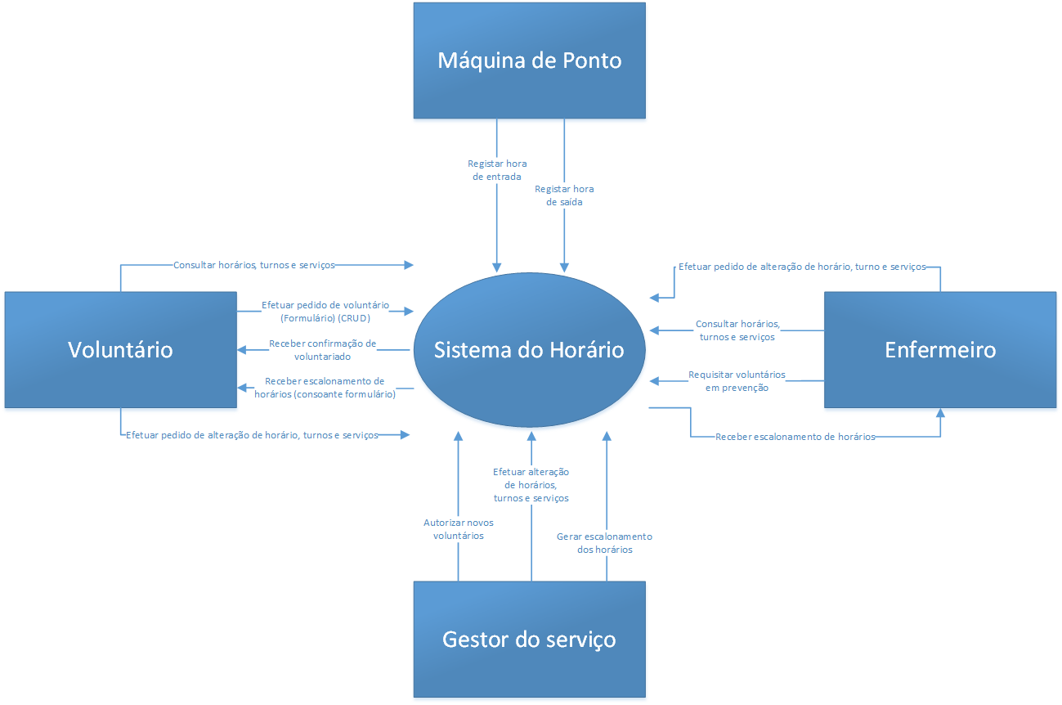

Figura - Diagrama de Contexto (versão 2)

# Tabela de Atores e respetivos objetivos

|  |  |  |
| --- | --- | --- |
| Atores | Nome caso de uso | Objetivos |
| Enfermeiro | Consultar horário | Consultar o seu horário e dos voluntários |
| Alterar de horário | Alterar horário dos voluntários |
| Pedir troca de turno | Alterar turno dos voluntários |
| Requisitar voluntários em prevenção | Tem como objetivo recrutar mais voluntários para um turno, caso haja necessidade. |
| Consultar horário gerado pelo sistema | Consultar o seu horário e dos voluntários gerado automaticamente |
| Voluntário | Solicitar ser voluntário (formulário) | Pedido para ser voluntário, entregue juntamente com um formulário, devidamente preenchido com os dados pessoais essenciais e com as especialidades e turnos pretendidos. |
| Confirmar voluntário | O sistema aceita ou não o voluntário em questão |
| Consultar horário | Consultar horário gerado automaticamente |
| Máquina de Ponto | Registar hora de entrada | Regista hora de entrada do enfermeiro e voluntário |
| Registar hora de saída | Regista hora de saída do enfermeiro e voluntário |
| Gestor do serviço | Avisar ausência de voluntário | Caso um voluntário falte, será comunicado ao enfermeiro |

Figura - Tabela de atores e respetivos objetivos (versão 1)

|  |  |  |
| --- | --- | --- |
| Atores | Nome caso de uso | Objetivos |
| Enfermeiro | Consultar horários, turnos e serviços | Consultar horários, turnos e serviços dos enfermeiros e voluntários |
| Efetuar pedido de alteração de horário, turnos e serviços | Pedido de alteração dos horários, turnos e serviços |
| Efetuar requisição de voluntários em prevenção | Recrutar mais voluntários para um turno, caso haja necessidade. |
| Receber escalonamento de horário | Receber escalonamento de horário que foi atribuído |
| Voluntário | Inserir Perfil  (formulário) | Pedido para ser voluntário, entregue em formulário preenchido com os dados pessoais, turnos e serviço pretendido. |
| Receber confirmação de voluntariado | O sistema aceita ou não o voluntário em questão |
| Efetuar pedido de alteração de horário, turnos e serviços | Pedido de alteração dos horários, turnos e serviços |
| Consultar horários, turnos e serviços | Consultar horários, turnos e serviços do voluntário |
| Receber escalonamento de horário | Receber escalonamento de horário que foi atribuído |
| Máquina de Ponto | Registar hora de entrada | Regista hora de entrada do enfermeiro e voluntário |
| Registar hora de saída | Regista hora de saída do enfermeiro e voluntário |
| Gestor do serviço | Autorizar novos voluntários | Quando um voluntário faz o registo e preenche o formulário, o gestor decide se aceita ou não. |
| Efetuar alteração de horários, turnos e serviços | Após os pedidos dos enfermeiros e voluntários, o gestor de serviço altera, se possível, os horários, turnos e serviços. |
| Gerir escalonamento dos horários | Cria e gere os horários dos enfermeiros e voluntários |

Figura 4 - Tabela de atores e respetivos objetivos (versão 2)

# Diagrama de Casos de Uso

Os casos de uso referentes ao desenvolvimento dos objetivos deste projeto são apresentados na figura abaixo.

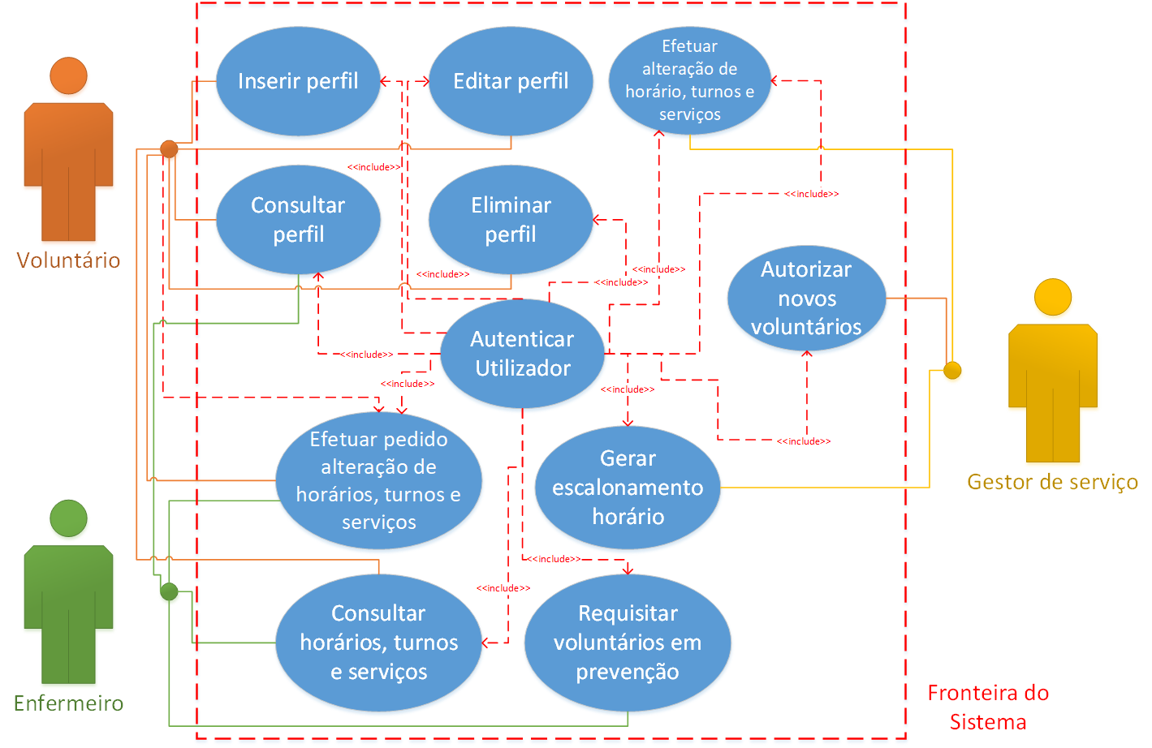

Figura - Diagrama de Casos de Uso

# Algoritmo

Gerar horário enfermeiro para turno de 8 horas:

- 1º dia no turno da manhã (6h – 14h);

- 2º dia no turno da tarde (14h – 22h);

- 3º dia no turno da noite (22h – 06h);

- Ao fim dos 3 dias, tem de ter uma folga obrigatória.

Exemplo:

Turno Enfermeiros

|  |  |  |  |  |  |  |  |
| --- | --- | --- | --- | --- | --- | --- | --- |
| Turno | Seg | Ter | Qua | Qui | Sex | Sáb | Dom |
| 06:00 – 14:00 |  |  |  |  |  |  |  |
| 14:00 – 22:00 |  |  |  |  |  |  |  |
| 22:00 – 06:00 |  |  |  |  |  |  |  |

Gerar horário para voluntário para turno:

- Obrigatório a marcação de dois turnos por semana por voluntário;

Exemplo:

Turno Voluntários

|  |  |  |  |  |  |
| --- | --- | --- | --- | --- | --- |
| Turno | Seg | Ter | Qua | Qui | Sex |
| 10:30 – 13:00 |  |  |  |  |  |
| 15:30 – 17:30 |  |  |  |  |  |
| 18:30 – 20:00 |  |  |  |  |  |
| 20:30 – 22:30 |  |  |  |  |  |

# Protótipo

Página web acedida através do login de um enfermeiro:

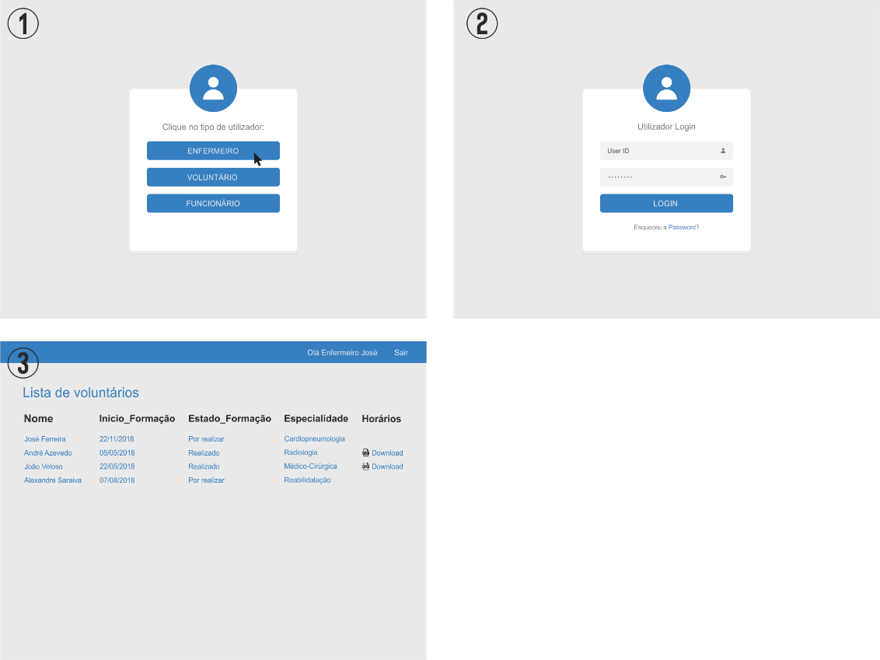

Página web acedida através do login de um voluntário:

